Практична робота
Тема: Використання методу фракціонування стабільних ізотопів для
встановлення аутентичності продукції.

Завдання 1. Проаналізуйте дані, наведені на рисунку 1 (за West et al., 2007). Чи достатніми є дані лише по одному ізотопу для встановлення місця виробництва вина? __________________________
_____________________________________________________________________________________
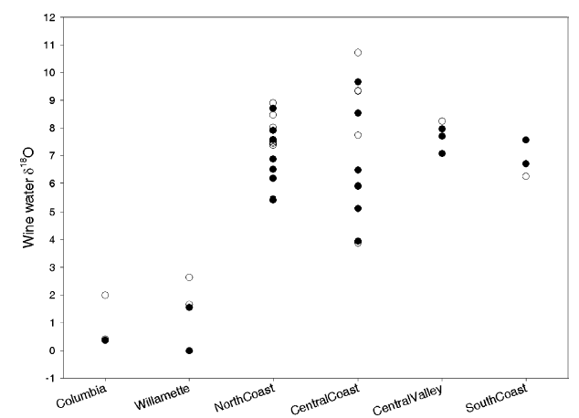

Рис. 1. Значення показника ізотопного фракціонування кисню-18 в винах, які досліджувались. Де: по осі ОХ – місцевість, в супермаркеті якої було куплене вино; по осі ОУ – значення показника δ¹⁸О у вині, %₀; ο - зразок вина, виробленого з місцевого винограда; • - зразок вина з винограда, виробленого в іншій місцевості.

Завдання 2. Яловичина з Бразилии, у зв’язку з масовим зараженням корів небезпечною для людини інфекцієй, була заборонена до ввезення в Європу. Перевірка в супермаркеті м`яса, маркованого, як таке, що було вироблене в США, дала наступні значення показників ізотопного фракціонування: δ¹⁵N = 5,4 %₀, δ¹³C= - 9,5 %₀. Використовуючи малюнок 2, дайте відповіді на наступні запитання (за Schmidt et al., 2005):
1) Вкажіть на рисунку 2 ізотопний склад м`яса з супермаркета, яке тестується._________________
2) Чи дійсно це м'ясо було вироблено в США? ____________________________________________
3) Чи є це м`ясо безпечним для вживання в їжу? Обгрунтуйте свою відповідь __________________
____________________________________________________________________________________

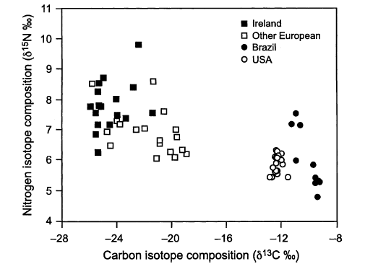
Рис. 2. Показники ізотопного фракціонування вуглецю-13 та азоту-15 в зразках яловичини, виробленої в різних країнах. Де: по осі ОХ – значення показника ізотопного фракціонування вуглецю-13, δ¹³С, %₀; по осі ОУ – значення показника ізотопного фракціонування азоту-15, δ¹⁵N, %₀; USA – США; Вrazil – Бразилія; Other European – Країни Європи.

Завдання 3. У плодах кавового дерева величина показника ізотопного фракціонування вуглецю-13 змінюється в межах δ¹³С _{натур} = -25%₀ -32%₀. Для синтетичного кофеїну діапазон змін цього показника становить δ¹³С _{синтетич} = -33%₀ -38%₀. Дослідили 25 напоїв з супермаркету, маркованих як такі, що містять натуральний кофеїн. Результати ізотопного аналізу наведені на рисунку 3 (за Zhang et al., 2012). Використовуючи рисунок 3, вкажіть:
1) Чи усі напої відповідають маркуванню? _______________________________________________
2) На рисунку 3 вкажіть сфальсифіковані напої. __________________________________________
3) Вкажіть значення δ¹³С для сфальсифікованої продукції: _________________________________

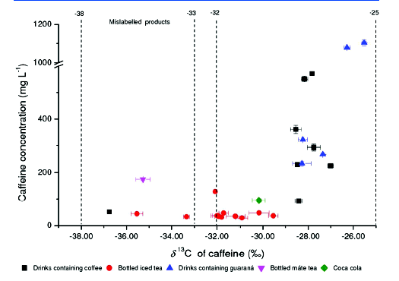
Рис. 3. Значення показника ізотопного фракціонування вуглецю-13 у 25 напоях, що тестувались, із супермаркету. Де: по осі ОХ – значення показника ізотопного фракціонування вуглецю-13, δ¹³С, %₀; по осі ОУ - концентрація кофеїну, мг/л.

Завдання 4. Показники ізотопного фракціонування для натурального шотландського віски знаходяться в наступних діапазонах: δ¹⁸О = -2%₀ + 0,3%₀; δ²Н = -120%₀ -147%₀. У супермаркеті було вилучено партію віски, яка містила δ¹⁸О = -0,1%₀; δ²Н = -114%₀.

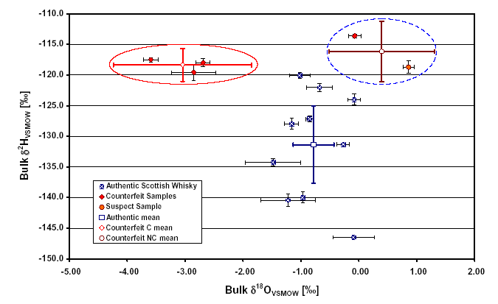
Рис. 4. Показники ізотопного фракціонування кисню-18 та водню-2, отримані під час аналізу натурального та сфальсифікованого шотландського віски. Де: по осі ОХ – значення показника ізотопного фракціонування кисню-18, δ¹⁸О, %₀; по осі ОУ - значення показника ізотопного фракціонування водню-2, δ²Н, %₀. Показники ізотопного фракціонування для натурального шотландського віски знаходяться в наступних діапазонах: δ¹⁸О = -2%₀ + 0,3%₀; δ²Н = -120%₀ -147%₀.

1) Нанесіть на графік (Рис. 4) значення показників ізотопного фракціонування кисню-18 та водню-2 для натурального шотландського віски. _________________________________________________
2) Нанесіть на графік (Рис. 4) значення показників ізотопного фракціонування кисню-18 та водню-2 для партії віски, що тестується. ________________________________________________________
3) Використовуючи дані по ізотопному складу натурального віски та торгової партії віски з супермаркету (за Meier-Augenstein et al., 2012) встановіть, справжній або фальсифікований продукт продавався в супермаркеті._____________________________________________________
__________________________________________________________________________________________________________________________________________________________________________

Завдання 5. На упаковці лікарського препарату «Naproxen» вказана країна виробник – США (USA). Ізотопна мас-спектрометрія даного препарату виявила наступні значення величини фракціонування ізотопів вуглецю δ^{13/12}С = - 25,4 %₀ і водню δ^{2/1}Н = δ^{2/1}D = -106,7 %₀.
1) Використовуючи дані таблиці (за Wokovich et al., 2005), вкажіть, чи мала місце фальсифікація медпрепарата і в якій країні він був вироблений? __________________________________________
_________________________________________________________________________________________________________________________________________________________________________
2) Чи достатньо використовувати значення тільки одного з ізотопів (або кисню-18, або вуглецю-13) для встановлення місця виробництва лікарського препарату? Поясніть свою відповідь. ____________________________________________________________________________________
____________________________________________________________________________________

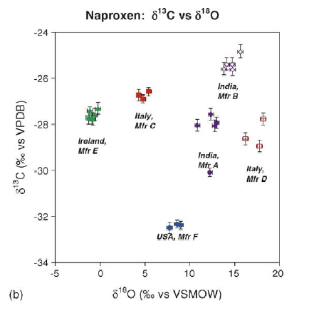

Рис. 5. Показники ізотопного фракціонування δ¹⁸О та δ¹³С, отримані при аналізі препарату «Naproxen», виробленого в різних країнах. Де: по осі ОХ - значення показника ізотопного фракціонування кисню-18, δ¹⁸О, %₀; по осі ОУ - значення показника ізотопного фракціонування вуглецю-13, δ¹³С, %₀.

Таблиця.
Значення показників ізотопного фракціонування для ізотопів водню-2, вуглецю-13 та кисню-18 в лікарській продукції виробників різних країн
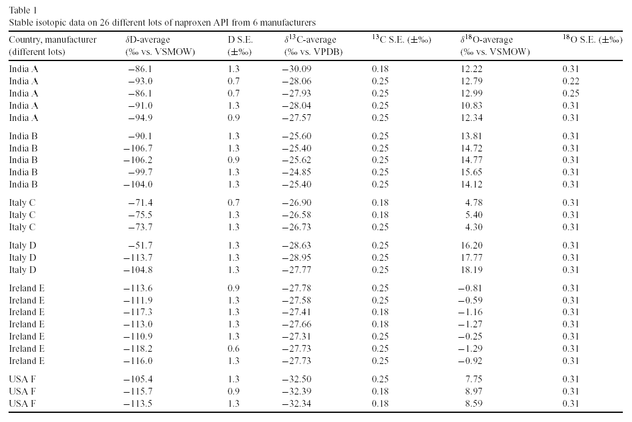

Література:
1. Guyon F., Auberger P., Gaillard L., Loublanches C., Viateau M., Sabathié N., Salagoïty M.H., Médina B. (13)C/(12)C isotope ratios of organic acids, glucose and fructose determined by HPLC-co-IRMS for lemon juices authenticity // Food Chem. – 2014. – Vol. 146 . – P. 36 - 40. doi: 10.1016/j.foodchem.
2. Perini M., Camin F. δ 18O of ethanol in wine and spirits for authentication purposes // J. Food Sci. – 2013. – Vol. 78(6). – P. 839 - 844. doi: 10.1111/1750-3841.12143.
3. Chung III-M., Park I., Yoon J.-Y., Yang Y.-S., Kim S.-H. Determination of organic milk authenticity using carbon and nitrogen natural isotopes // Food Chem. – 20143. – Vol. 160. – P. 214 -218.
4. Sellic M.J., Kyser T.K., Wunder M.B., Chipley D., Norris D.R. Geographic variation of strontium and hydrogen isotopes in avian tissue: implication for tracking migration and dispersal // PLOS ONE. – 2009. – Vol. 4. e4735.
5. Wassenaar L.I., Hobson K.A. Natal origins of migratory monarch butterflies at wintering colonies in Mexico: new isotopic evidence // Proc. Natl. Sci. USA. - 1998. – Vol. 95. – P. 15436-15439.
6. West J.B., Ehleringer J.R., Cerling T.E. Geography and vintage predicted by a nivel GIS model of wine δ¹⁸O // Agricultural & Food Chemistry. – 2007.
7. Schmidt O., Quilter J.M., Bahar B., Moloney A.P., Scrimgeour C.M., Begley I.S., Monahan F.J. Inferring the origin and dietary history of beef from C, N and S stable isotope ratio analysis // Food Chemistry. – 2005. – Vol. 91. – P. 545-549.
8. Zhang L., Kujawinski D.M., Federherr E., Schmidt T.C., Jochmann M.A. Caffeine in your drink: natural or synthetic? // Anal. Chem. – 2012. – Vol. 84. – P. 2805-2810.
9. Meier-Augenstein W., Kemp H.F., Hardie S.M.L. Detection of counterfeit scotch whisky by ²H and 1⁸O stable isotope analysis // Food Chemistry. (2012). doi:10.1016/j.foodchem. 2012.01.084
10. Wokovich A.M., Spencer J.A., Westenberger B.J., Buhse L.F., Jasper J.P. Stable isotopic composition of the active pharmaceutical ingredient (API) naproxen // J. Pharmaceutical & Biomedical Analysis. – 2005. – Vol. 38. – P. 781-784.

